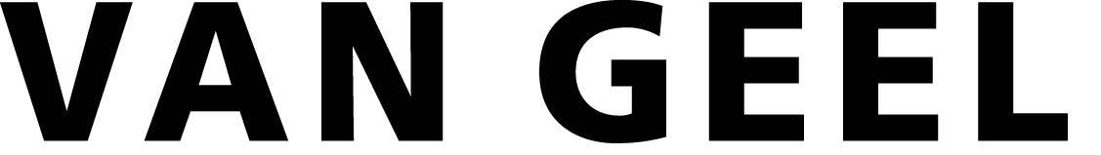
Technique pour raccordement IK-2
Pour les gained de sol noyées GVG-5

Introduction

- Les gaines de sol sont installées suivant les prescriptions du RGIE.
- Tous les produits Van Geel sont fabriqués suivant le système de qualité ISO 9001.
- Toutes les gaines de sol ressortent de la directive européenne relative à la basse tension 93/68/CEE et sont dotées du marquage CE.

L’accessibilité de la boîte universelle est de 56 à 140 mm ou même plus à l’aide d’un ou plusieurs cadres de rehaussement. La connexion électrique de la boîte universelle avec les gaines de sol est assurée en pliant les lèvres de la plaque inférieure.
Le jeu de couvercle rectangulaire est adapté pour 8 ou 9 raccordements de même que le rond et le carré sont adaptés pour 12 raccordements.
Tous les composants plastiques sont non halogènes et auto-extinguibles.

● Les ensembles de couvercles suivants sont disponibles:
● couvercles aveugles ● rectangulaire, en plastique avec bord tapis
● rectangulaire, aluminium avec bord tapis
● rectangulaire, aluminium avec bord de marquage
● rond, aluminium avec bord tapis
● rond, aluminium avec bord de marquage
● carré, en plastique avec bord tapis
● carré, aluminium avec bord tapis
● carré, aluminium avec bord de marquage
● jeu de couvercles (INOX) carré pour sol carrelé.
● Ensembles couvercle à charnières
● rectangulaire, adapté pour 8 à 9 connexions, en plastique avec bord tapis
● rectangulaire, adapté pour 8 à 9 connexions, aluminium avec bord tapis
● rectangulaire, adapté pour 8 à 9 connexions, aluminium avec bord de marquage
● rond, adapté pour 12 connexions, aluminium avec bord tapis
● rond, adapté pour 12 connexions, aluminium avec bord de marquage
● carré, adapté pour 12 connexions, en plastique avec bord tapis
● carré, adapté pour 12 connexions, aluminium avec bord tapis
● carré, adapté pour 12 connexions, aluminium avec bord de marquage

Suite:
● Jeu de couvercles INOX carré pour revêtements en carrelage nettoyé à l’eau (par ex. pierres et sols en céramiques avec cadre de montage en acier). Approuvé suivant VDE 0634-2 et peut être classé suivant IEC 529 comme IP52 dans situation ouverte et IP54 dans situation fermée.
● Cet jeu de couvercle est complété par un tube de sortie séparé et démontable avec couvercle de fermeture pour mise en service des connexions dans les ensembles couvercle.

● Jeu de couvercles INOX carré avec deux opercules de sortie pour revêtements nettoyés à sec avec fenêtre en acier (par ex. parquet). Approuvé suivant VDE 0634-2 et peut être classé suivant IEC 529 comme IP30.

● Par jeu de couvercle rectangulaire, supports d’encastrement à prévoir:
● 2 grandes pièces pour le matériel de connexion à 4 voies modulaire 45x45 mm
● 3 petites pièces pour le matériel de connexion à 3 voies modulaire 45x45 mm

● Par jeu de couvercle ● carré ● rond , supports d’encastrement à prévoir:
● 3 grandes pièces pour le matériel de connexion à 4 voies modulaire 45x45 mm
Les supports d’encastrement en plastique doivent pouvoir coulisser en hauteur dans le jeu de couvercles, pour pouvoir installer des prises plus grandes ou des transformateurs.

● Les supports d’encastrement sont pré-câblées avec: ● ……………..

● Remarque:

Mode d’emploi: ● Détermine si la ligne/alinéa est oui ou non conservée.
● Détermine si le mot / le chiffre est conservé.
● Compléter les données souhaitées.

Aperçu IK-2 technique de raccordement pour GVG-5
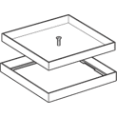 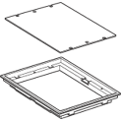 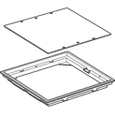 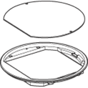 Ensembles de couvercles aveugles, adaptés à GVG-5, GVO-7, et faux planchers

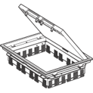 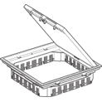 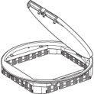 Ensembles couvercle à charnières adaptés à
GVG-5, GVO-7, faux planchers et sols
comprenant des cavités.

